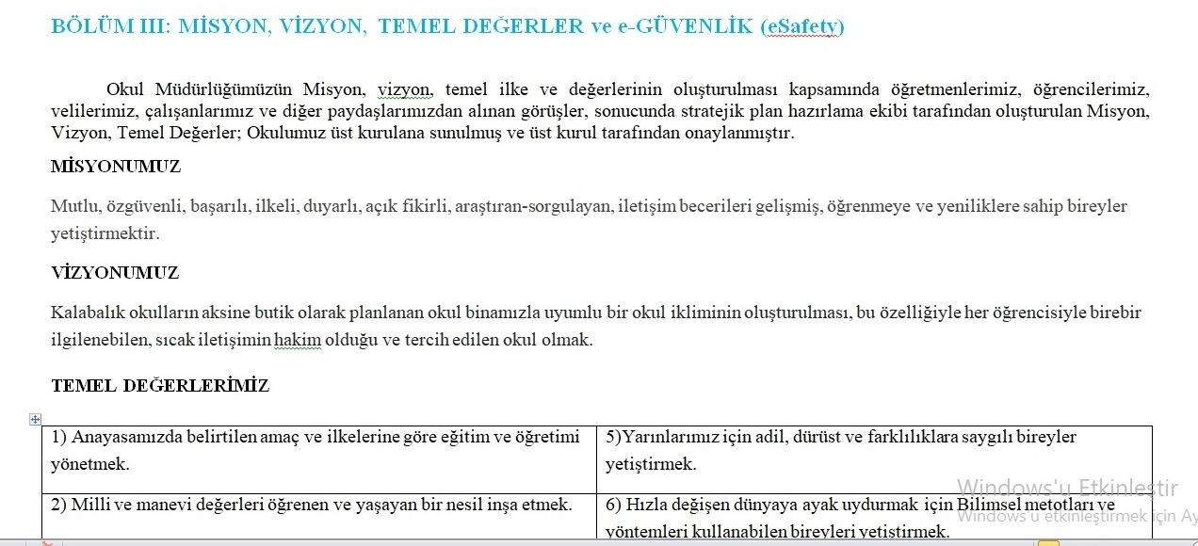
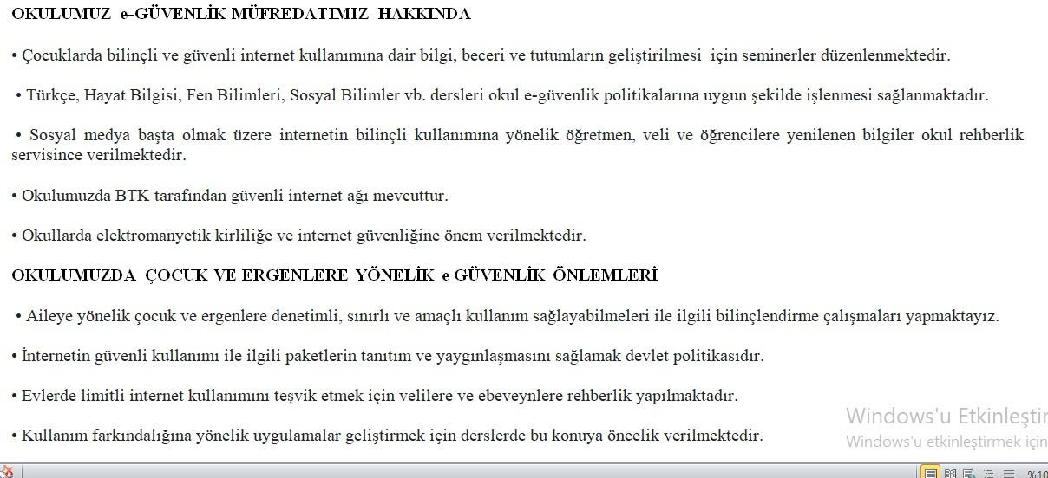
2019-2023 OKUL STRATEJİK PLANIMIZDA YER ALAN e-GÜVENLİK (eSafety) ATIFIMIZ

